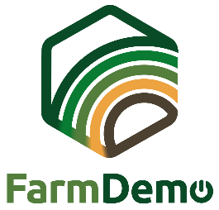

Formulář souhlasu
Videozáznamy pro H2020 NEFERTITI

Podpisem tohoto dokumentu stvrzuji, že chápu, že typ události dne datum v/e lokalita je součástí projektu NEFERTITI: vytváření sítí evropských farem za účelem posílení křížení a zavádění inovací prostřednictvím předvádění.

Chápu, že interakce mezi účastníky akce mohou být pozorovány a zachyceny videem a jinými digitálními záznamovými zařízeními.

Chápu, že tyto nahrávky mohou být použity pro vzdělávací účely, např. vývoj kurzů nebo informačních videí pro široké použití na téma akce.

Chápu, že tyto nahrávky mohou být analyzovány výzkumnými pracovníky zapojenými do projektu NEFERTITI, aby (přímo) porozuměli procesům učení mezi účastníky akce a zvýšili znalosti o tématu události.

Kromě toho chápu, že tyto nahrávky budou sdíleny s partnery projektu NEFERTITI a budou uloženy na sharepointu chráněném heslem. Chápu, že jednotlivá jména se neobjeví v žádné zprávě nebo publikaci vyplývající z této studie.

Povoluji použití těchto údajů a záznamů, jak je popsáno výše, pouze pro vědecké a vzdělávací účely uvedené výše.

Vím, že během tohoto projektu, mohu svobodně odvolat svůj souhlas a kdykoliv odmítnout nahrávání, což nebude mít za následek žádné sankce.

Pokud souhlasíte, je nutné podepsat kopii tohoto formuláře o souhlasu. Děkujeme, že jste zvážili účast na této studii.

Další otázky týkající se tohoto projektu jsou vítány a měly by být adresovány:
Jméno odpovědné osoby - e-mailová adresa odpovědné osoby

Datum: ……………………………………………………………………………………………………………………………………….…………

Podpis

